**AC59/A** *Scheda creata il 19 luglio 2022; Ultimo aggiornamento: 10 aprile 2024*

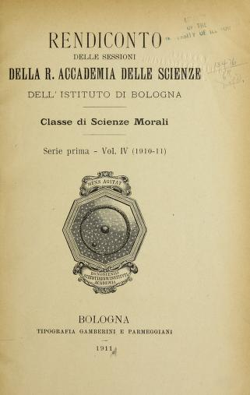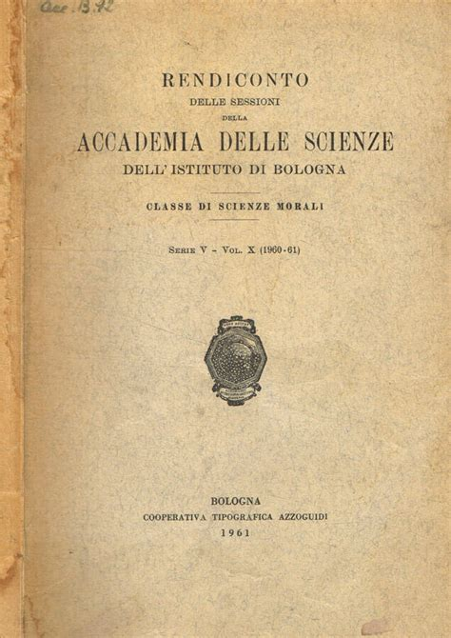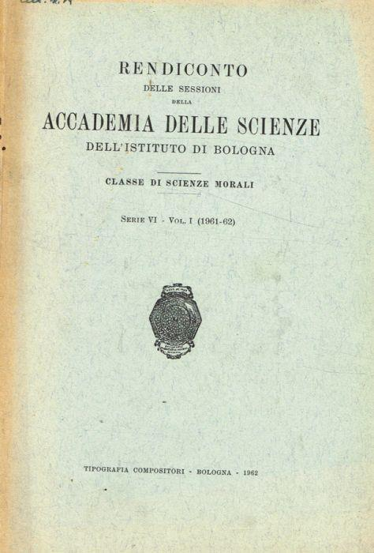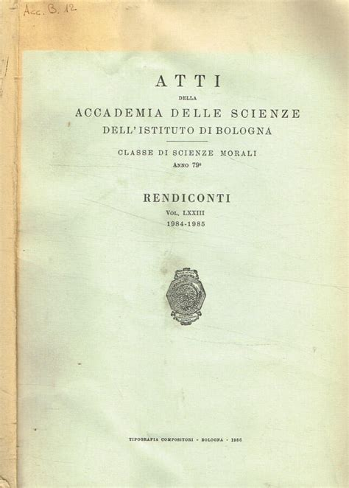

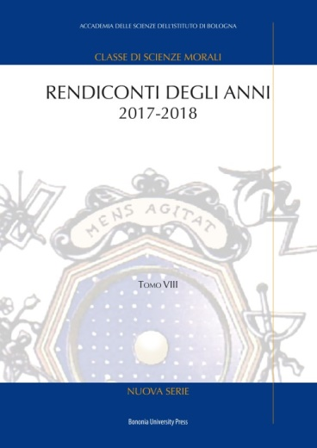**Descrizione storico-bibliografica**

**\*Rendiconto delle sessioni della R. Accademia delle Scienze dell'Istituto di Bologna. Classe di scienze morali**. - Serie 1., vol. 1 (1906-07, 1907-08)-vol. 9 (1915-16); serie 2, vol. 1 (1916-17)-vol. 10 (1925-26); serie 3, vol. 1(1926-27)-vol. 10 (1936-37); serie 4, vol. 1 (1937-38)-vol. 9 (1945-46). - Bologna : Tip. Gamberini e Parmeggiani, 1908-1946. – 38 volumi ; 22 cm. ((Irregolare. – PUV0328415

Continuazione parziale di: *Rendiconto delle sessioni della R. Accademia delle scienze dell'Istituto di Bologna [AC59]

Copia digitale 4(1910/11) a:

<https://archive.org/details/rendicontodelles4819acca/page/n5/mode/2up>

**\*Rendiconto delle sessioni della Accademia delle scienze dell'Istituto di Bologna. Classe di scienze morali.** - Serie 4, vol. 10 (1946-47); serie 5, vol. 1 (1947-48)-vol. 10 (1960-61); serie 6, vol. 1 (1961-62)-vol. 2 (1962-63). - Bologna : Coop. Tip. Azzoguidi, 1948-1963. – 13 volumi ; 22 cm. ((Irregolare. - PUV0341686

**\*Atti della Accademia delle scienze dell'Istituto di Bologna. Classe di scienze morali. Rendiconti**. - Vol. 52 (1963-64)-1994/1999. - Bologna : Tip. Compositori, 1967-1999. - volumi ; 27 cm. ((Annuale (1963/64-1971/72, 1983/84-1992/93); semestrale (1972/73-1982/83); quinquennale (1994/99). - RAV0140167

**\*Rendiconti degli anni** ... / Accademia delle scienze dell'Istituto di Bologna, Classe di scienze morali. - Nuova serie, tomo 1 (2006/2007)-2017/2018. - Bologna : Bononia university press, [2008-2018]. – 6 volumi ; 24 cm. ((Biennale. - UBO3551259

Continua con: *Annales: acta Academiae scientiarum Instituti bononiensis. Classis scientiarum moralium [AC62]

Autore: Accademia delle scienze dell'Istituto di Bologna. Classe di scienze morali

Soggetti: Scienze umane – Periodici

Classe: D001.305

**Informazioni storico-bibliografiche**

I Rendiconti costituiscono la prosecuzione degli Atti dell'Accademia e sono raccolte delle letture e degli atti di convegni a cura degli Accademici della Classe di Scienze Morali.

* [Rendiconti degli anni 2017-2018](https://buponline.com/?p=4718) A cura di Giuseppe De Vergottini
* [Rendiconti degli anni 2015-2016](https://buponline.com/?p=4521) A cura di Giuseppe De Vergottini
* [Rendiconti degli anni 2013-2014](https://buponline.com/?p=4027) A cura di Giuseppe De Vergottini
* [Rendiconti degli anni 2012-2013](https://buponline.com/?p=5967) A cura di Giuseppe De Vergottini
* [Rendiconti degli anni 2010-2011](https://buponline.com/?p=5712) A cura di Giuseppe De Vergottini
* [Rendiconti degli anni 2006-2007](https://buponline.com/?p=5215) A cura di Giuseppe De Vergottini